***Musk Marie***

***Biographie***

Musk Marie, 20 ans, viens de finir ses études, fait quelques ventes dans diverses catégories mais principalement les vêtements. Ces ventes me serviront à combler mes petits plaisirs du quotidien et mes loisirs.



***Citation ou devise :***Merci aux clients fidèles, j'accumule liasses de billets

***Situation personnelle :***

Âge : 20 ans

Famille : Célibataire

Ville : Nice

***Buts clés :***

Vendre des affaires inutilisées afin de se faire un peu d’argent.

Je suis aussi a la recherche de bonnes affaires sur les vêtements de marque.

***Craintes :***

De ne pas avoirs de clients pour ses vêtements de seconde main

***Expérience :***

***Personnalité :***

***Divers :*** Adore Piplup

Aisance numérique :

Aisance scolaire :

Aisance budgétaire :

Maturité :

Liberté de choix :

Extraverti

Introverti

Impulsif

Réfléchi

Curieux

Conservateur

Active

Passive

***Cardine Jean-Bernard***

***Biographie***

Jean-Bernard Cardine, Ancien militaire retraité, passionné de pèche. Recherche de bon matériel de pêche, pour pêche aux carnassiers principalement.

***Citation ou devise :***Pécheur de père en fils

***Situation personnelle :***

Âge : 50

Famille : Marié

Ville : Angoulême

***Buts clés :***

Achats de matériel de pèche

A la recherche d’un bateau à moteur afin de faire des petites tours sur le fleuve le plus proche

***Craintes :***

Ne pas arriver à ferrer

De perdre sa prise

Acheter du mauvais matériel

***Expérience :***

***Personnalité :***

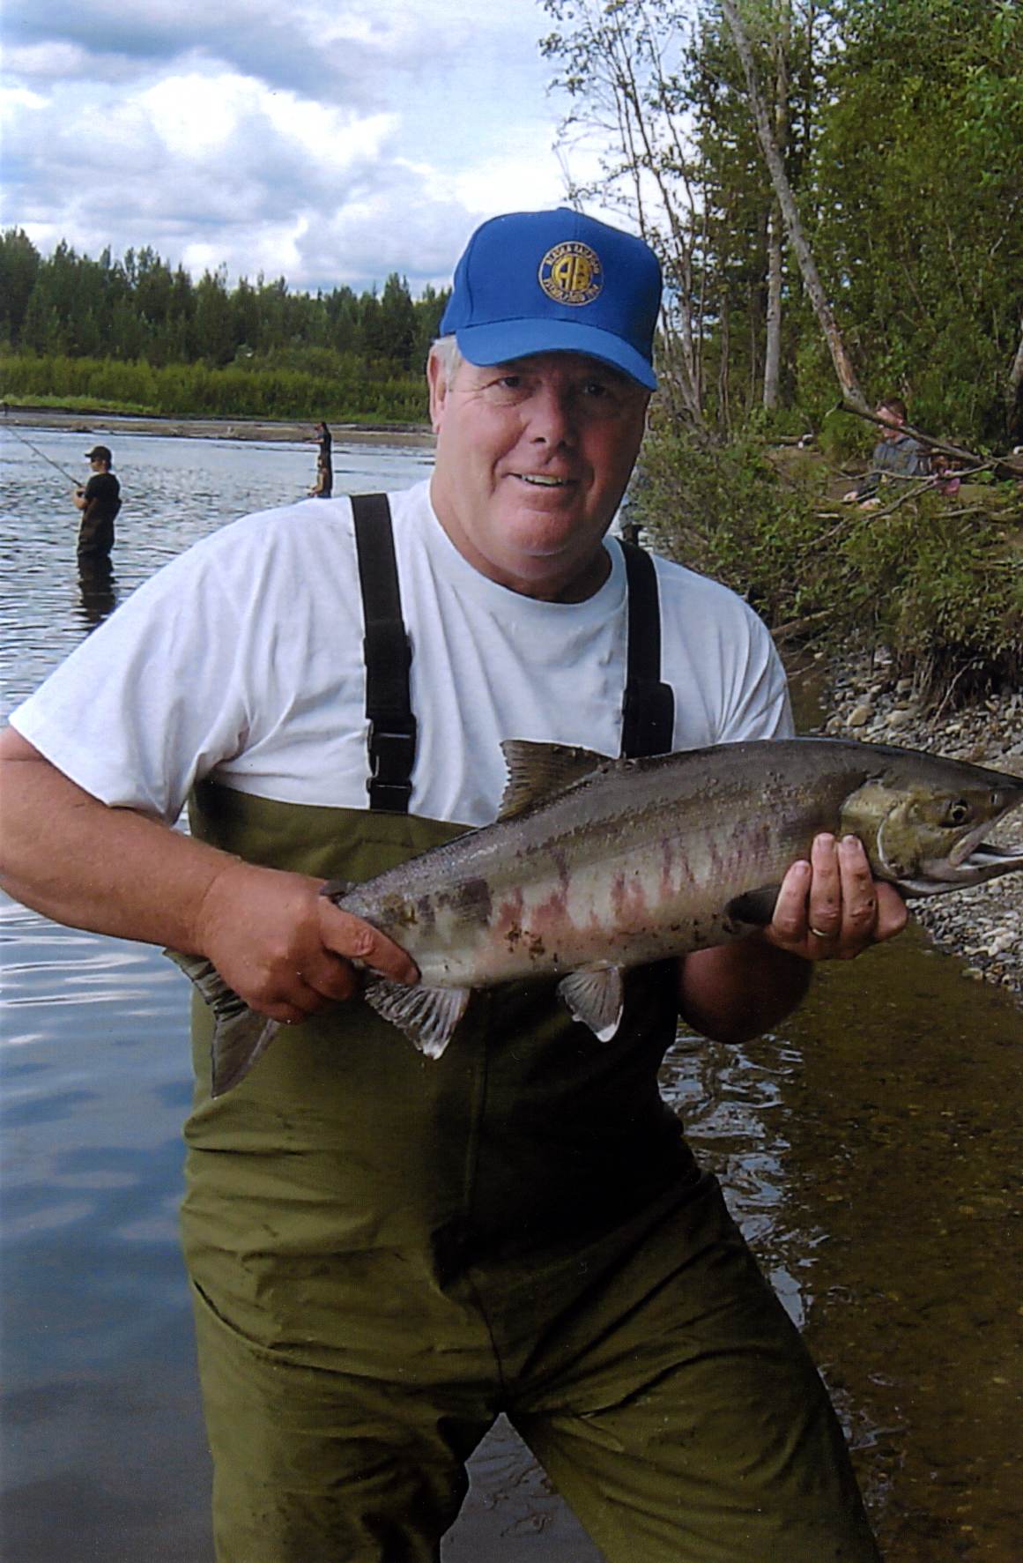

Aisance numérique :

Aisance scolaire :

Aisance budgétaire :

Maturité :

Liberté de choix :

Extraverti

Introverti

Impulsif

Réfléchi

Curieux

Conservateur

Passive

Active

***Divers :*** Pèche sur la Charente mais aussi sur les lacs aux alentours d’Angoulême